Veuillez trouver ci-dessous une proposition de texte de prescription pour notre exutoire à lames SMOKEJET, nous restons à votre entière disposition afin de vous accompagner au mieux dans votre projet.
Texte de prescription SMOKEJET AGROALIMENTAIRE
Le DENFC sera de type SMOKEJET AGRO de marque AIRSUN ou techniquement équivalent, Le SMOKEJET AGRO, DENFC certifié CE et conforme à la norme Européenne EN 12101-2, permet de répondre aux fonctions de désenfumage naturel et d’aération de confort dans tous types d’établissements
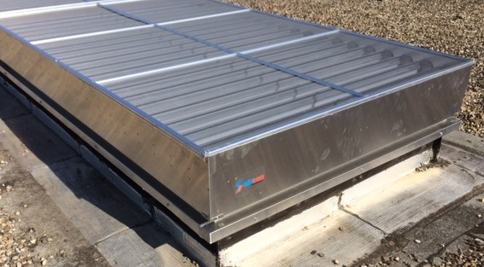
Le SMOKEJET AGRO ne subit aucune charge au vent et résiste à plus de 30 000 cycles d’ouverture et de fermeture tout en restant parfaitement étanche à l’eau de 0° à 90°
Il répond aux exigences des industries agroalimentaire, équipé de grille anti insecte,
Le DENFC devra répondre d’un test aéraulique dans sa composition DENFC + grille anti insecte
Composition :
- Aluminium extrudé
- Vérin pneumatique :
- Simple effet P1 avec ressort de rappel (certifié CE)
- Double effet P2
- Vérin électrique :
- Vérin électrique 24V CC 0,80A (certifié CE)
- Vérin électrique 230V Ca (uniquement pour l’aération)
- Remplissage des lames :
- PC8 Polycarbonate 8 mm (opal ou transparent)
- A1 Aluminium simple peau
- A2 Aluminium double peau
- GL verre simple vitrage feuilleté

- Déclenchement automatique :
- F93 : thermofusible à 93°C
- FX : Sans thermofusible
- F68 : thermofusible à 68°C
- F141 : thermofusible à 141°C
Dimensions de trémies : (L) mm x (H) mm
Quantités : u
SGO unitaire : m² (L x H)
SUE unitaire : m² (SGO x 0,40)

